平成２８年度 冬期遭難対策研修会の案内
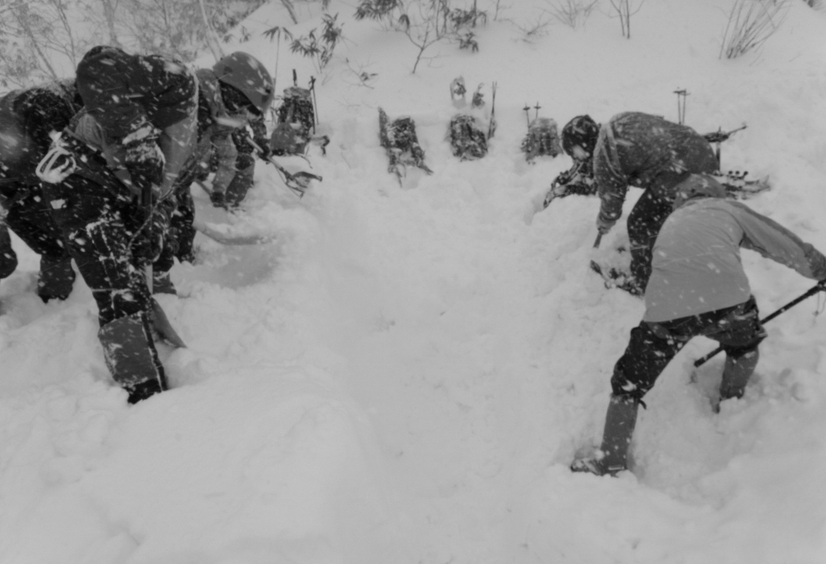

近年、山の道具の進歩により、より高みを目指す登山者が増加しています。冬期シーズン初めに北海度ガイド協会の大橋講師を招き雪崩の最新
レスキュー中級程度の技術研修会を行います。
一般の登山愛好者で冬山を登ろうとする人や
岳連山岳会員などで実践を交えて行います。

１、主 催 北海道山岳連盟・遭難対策委員会
２、日 時 平成28年12月10日（土）～11日（日）2日間
３、会 場 国立大雪青少年の家 十勝岳

４、日 程 1日目 13:00 大雪青少年の家にて受付
13:20 開講式 室内研修
15:00 野外雪上研修及び室内研修
2日目 9:00 雪上レスキュー研修
12:30 閉講式

５、研修内容 雪崩対策技術
1）雪崩のメカニズム及びレスキューについて
2）雪崩レスキュー実践
※ 研修内容は、雪の状況により余儀なく変更することもあります。
６、講 師 公認山岳指導員、山岳遭難救助隊員

７、参集範囲 一般山岳愛好家 山岳連盟会員
８、募集人員 20人
９、参加経費 ７,５００円 （会員 ７,０００円）当日会場で受領
（宿泊費・食料費・講習会費、その他諸経費）

１０、持ち物 冬装備 ビーコン、ショベル、プローブ、ヘルメット、スノーシュウ
ヘルメット、ハーネス、カラビナ５、スリング５、ピッケル、クランポン
ツエルト、ロープ20ｍ8φ以上、室内運動靴
- 道具のない人は申し出てください。

１１、その他 山岳指導員は更新登録のための義務研修となります。

１２、申込み方法（追加）
申込用紙に記入し 11月20日（日）までに連絡下さい。

遭難対策委員会 斉 藤 邦 明 電話（FAX）： 0155-42-4175
郵送・〒080-0341音更町字音更西1線17番地
Eメール：2uy3cf@bma.biglobe.ne.jp

平成２８年度 冬山安全登山遭難対策研修会の申込書

日 時 平成28年12月10日（土）～11日（日）
会 場 十勝岳 大雪青少年の家
参 加 費 ７,５００円 （会員 ７,０００円）
直前のキャンセルは、費用の負担を願います

所属山岳会 （一般・道岳連会員）

氏 名
年 令 才 （冬山経験 年）

装 備 （借用希望）

指導員資格（有・無）番号 指導員資格者のみ

住 所 〒

電 話（携帯等）

申 込 日 平成２８年 月 日

電話（FAX） ０１５５-４２-４１７５

